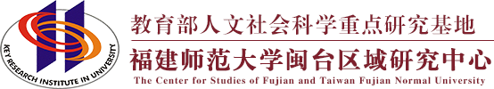
普通高等学校人文社会科学重点研究基地
KEY RESEARCH INSTITUE OF HUMANITES AND SOCIAL SCIENCE IN UNIVERSITY

工作简报2022年第四期
福建师范大学闽台区域研究中心

目 录

中心工作进展
主要学术活动
闽台信息动态

主送：教育部社科司
抄送：省教育厅、省台办
地址：福建省福州市仓山区上三路32号 邮编： 350007
TEL：0591-83443674 E-mail：mtyjzx@pub6.fz.fj.cn

中心工作进展

我中心获立6项国家社会科学基金面上项目
9月30日，2022年国家社会科学基金年度项目和青年项目立项结果正式公布，我中心6个项目获得立项资助，其中重点项目1项、一般项目3项、青年项目2项。

闽台区域研究中心召开“十四五”发展规划与基地重大项目规划论证暨2022年第六届学术委员会第二次全体会议
2022年10月7日，我校闽台区域研究中心“十四五”发展规划与基地重大项目规划论证暨2022第六届学术委员会第二次全体会议在我校仓山校区文科楼会议室举行。
厦门大学陈支平教授、刘国深教授，上海交通大学林冈教授，中共福建省委党校、福建行政学院刘大可教授，福建社会科学院刘小新教授，南京大学刘相平教授，我校汪文顶教授、李小荣教授以中心学术委员会委员的身份出席会议。中国社会科学院近代史研究所李细珠教授，我校谢必震教授、徐秀慧教授、冯直康副教授以本中心“十四五”科研规划重大项目申报负责人的身份出席会议。我校社会科学处副处长张梅教授、闽台区域研究中心副主任吴巍巍教授和部分课题组成员参加了本次会议。会议采取线上和线下结合的形式。
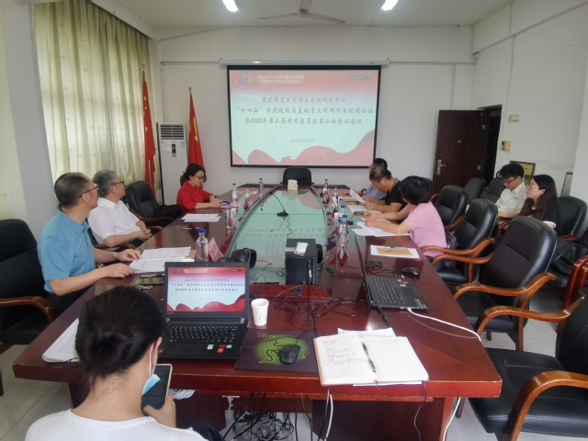
会议第一阶段由我校社会科学处副处长张梅主持。基地负责人李小荣主任报告了中心“十四五”发展规划与“十四五”重大项目总体规划论证书的填写情况。四位基地重大项目申报人分别阐述项目申报规划情况。
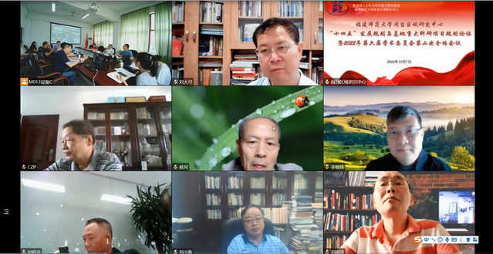
会议第二阶段由基地学术委员会主任、厦门大学国学研究院院长陈支平教授主持。学术委员会在听取课题组汇报后，对“十四五”发展规划及重大项目总体规划论证中的理论创建、结构安排、实际步骤等问题进行了深入细致的点评和指导，充分肯定了中心主攻方向与重大项目的设置，同时提出许多富有建设性的意见和建议。经过认真讨论，委员会认为，中心“十四五”发展规划与重大项目的设置，能够聚焦国家重大需求，以习近平总书记对台工作重要论述为指引，结合本基地科研发展的特色与需求，较好地体现了闽台区域研究中心的研究特色和学术积累，不仅对加强中华优秀传统文化和台海两岸关系研究、完善学科体系具有重要学术意义，而且对反对“台独”分裂势力、促进祖国统一大业具有重要的现实意义，一致同意通过闽台区域研究中心“十四五”发展规划、“十四五”项目规划论证和四个重大项目立项。
基地主任李小荣表示将认真研读和领会学术委员会的建议，进一步修改完善基地“十四五”规划和基地重大项目申报细节，推动基地建设在“十四五”期间迈上一个新台阶。

福州市老年大学领导一行莅临中心调研
10月9日，闽江师范高等专科学校原校长、福州市老年大学常务副校长林贤，福州市政协二级巡视员杨凡，福州市委老干部局副局长、市老年大学副校长陈学敏一行5人莅临中心调研，福建师范大学海峡社会研究中心主任郑碧强教授、闽台区域研究中心副主任陈伟达等参与座谈。
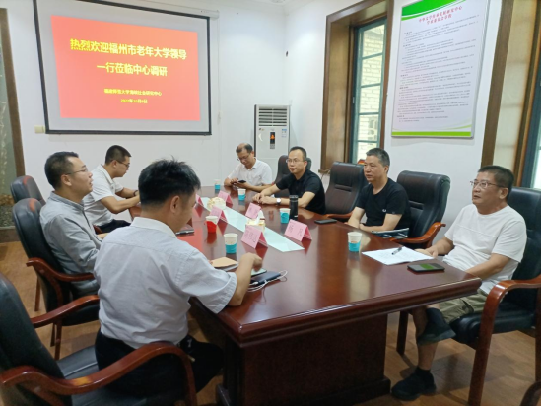
座谈会上，郑碧强教授对调研组一行莅临中心调研指导表示欢迎，并重点介绍中心有关精神文明建设、志愿服务、新时代文明实践的理论研究与实践探索。
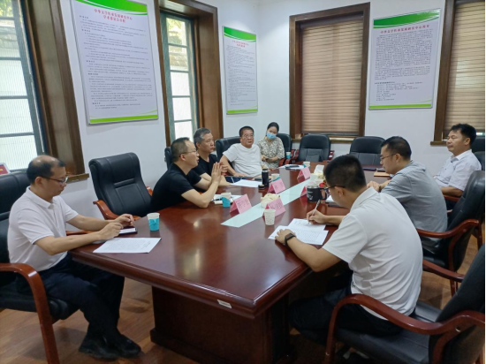
调研组一行对中心在文明创建、新时代文明实践与志愿服务方面所取得的理论研究成果给予充分肯定，希望未来双方能够继续围绕中心、服务大局，充分发挥福州省会中心城市优势、老年大学独特优势与高校学科优势，加强日常交流与合作，总结、凝练出更多具有时代特征、地域特色的福州市老年人志愿服务经验与品牌，以优异成绩迎接党的二十大胜利召开。

我中心1项成果获2022年省级教学成果特等奖
近日，2022年福建省教学成果奖评选结果揭晓，我中心1项教学成果获省级教学成果奖特等奖。同时，我中心2020年、2022年3项省级教学成果奖特等奖获推参加2022年国家级教学成果奖评选。

中心共同主办“开辟荆榛 复我宝岛——纪念郑成功收复台湾360周年主题文化展”
2022年10月14日，由闽台历史文化研究院、中国闽台缘博物馆和福建师范大学闽台区域研究中心共同主办的“开辟荆榛 复我宝岛”纪念郑成功收复台湾360周年主题文化展在位于福州三坊七巷塔巷的闽台历史文化研究院举办。全国政协社会和法制委员会委员陈义兴，省人大常委会原副主任、省乡村振兴研究会会长潘征，闽台历史文化研究院陈秋平院长以及闽台缘博物馆原馆长杨彦杰研究员、厦门大学邓孔昭教授等两位历史学家与众多来自两岸的青年学子参加活动。我中心副主任吴巍巍教授带领中心师生与部分支部党员到现场参加相关活动。
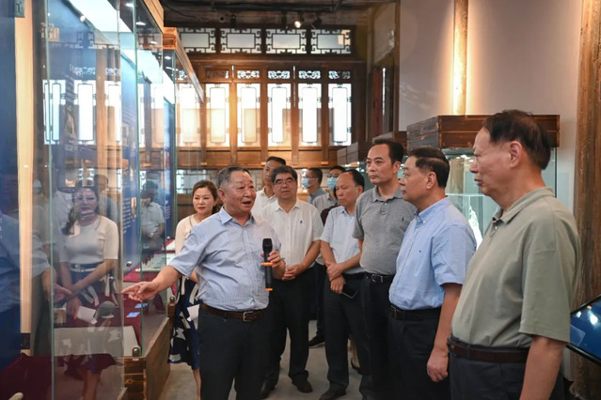
中心博士后台籍青年高维宏接受媒体采访
“开辟荆榛 复我宝岛”纪念郑成功收复台湾360周年主题文化展分为“东南抗清”“驱荷复台”“创建明郑”“共同敬仰”等四个部分，通过图片、实物、仿制展品、视频以及多媒体互动体验等方式回顾了一代民族英雄郑成功乘风破浪，踏海出征，终结荷兰殖民者对台湾长达38年的统治，维护祖国领土和主权的完整，捍卫民族尊严和正义的历史功业。同往常的展览不同的是，本次展览还加入了许多青少年喜爱的互动元素，如“重走英雄路”光影互动体验、郑成功路牌街景合影“打卡”、3D裸眼《民族英雄郑成功》，又如扫码集“招讨大将军印”、“学历代名人为郑成功打call”互动游戏等，旨在通过喜闻乐见的形式让两岸青少年更加了解郑成功的英雄事迹，共同感悟郑成功的爱国主义精神。
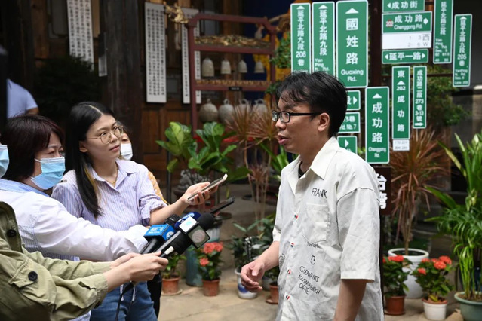
中心博士后台籍青年高维宏接受媒体采访
为了加深两岸观众对郑成功收复台湾历史事件的认识，展览开幕期间还举办了“开辟荆榛 复我宝岛”学术对话，活动邀请了闽台缘博物馆原馆长、研究员杨彦杰和厦门大学台湾研究院原副院长、教授邓孔昭作为嘉宾，通过“线上+线下”的方式，帮助两岸青少年回顾郑成功收复台湾的英雄事迹。闽台大学生在现场参加对话沙龙，此外，许多互联网观众通过线上直播的方式参与了现场的对话。现场青少年表示，能够搭建一个平台让两岸的青少年通过“线上+线下”的方式交流和互动，直接对话“学术大咖”，感受历史人物不朽之精神和学术之魅力。讲座中，两位学者富有学理的对谈娓娓道来，向大家讲述了郑成功收复台湾的前因后果、细节末枝以及自己多年来的研究心得。参加活动的同学们纷纷表示通过此次观展与听讲，大家对郑成功的宏伟事业有了更深的了解，数百年来郑氏的丰功伟绩值得我们世代后辈铭记与传扬。
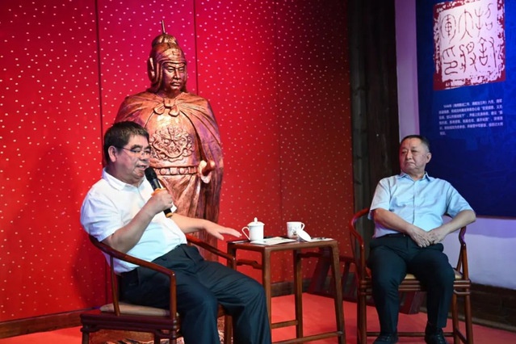
杨彦杰、邓孔昭二位嘉宾作学术引言与交流
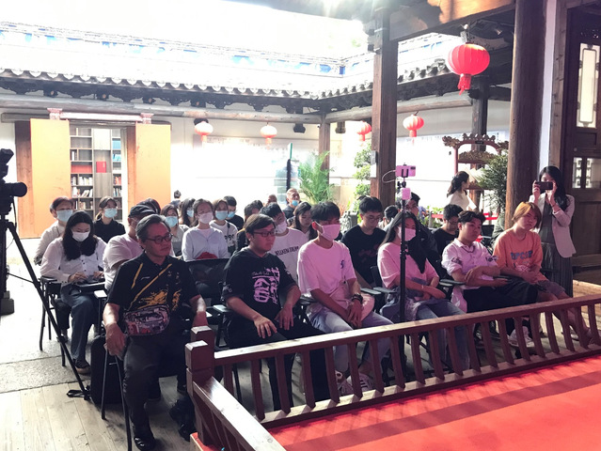
观众现场聆听学习与参与学术沙龙互动
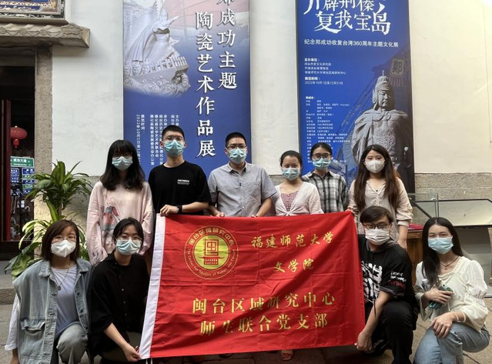
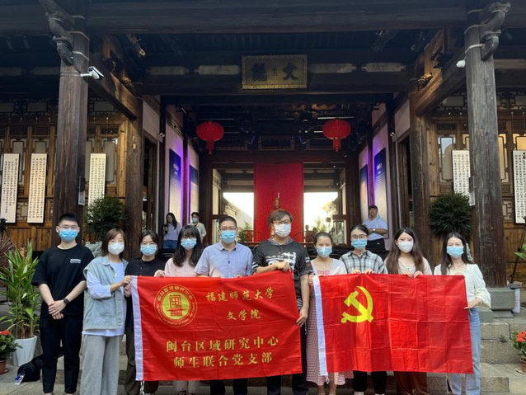

我中心7个项目入选《2021-2035年国家古籍工作规划》
近日，由全国古籍整理出版规划领导小组会同有关部门共同编制的《2021—2035年国家古籍工作规划》正式公布，中心7个项目入选重点出版项目（第一批），中心教师作为主要成员参与1项重点出版项目。

闽台区域研究中心师生联合党支部 召开党的二十大报告专题学习研讨会
10月16日上午，中国共产党第二十次全国代表大会在北京人民大会堂隆重开幕，习近平总书记代表第十九届中央委员会向大会作报告。闽台区域研究中心师生联合党支部第一时间组织全体党员收看大会盛况，认真聆听党的二十大报告。
11月2日下午，闽台区域研究中心师生联合党支部组织召开学习研讨会，专题学习二十大开幕会上习近平总书记重要讲话精神。会议邀请福建社会科学院现代台湾研究所所长苏美祥对报告涉台部分作解读。全体党员通过线上形式参加会议，会议由支部副书记吴巍巍主持。
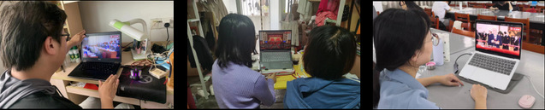
学习研讨会上，与会党员们认真学习了党的二十大报告精神，深入解读和领会对台部分重要论述。支部书记李小荣作开篇发言。大家一致认为，党的二十大报告充分肯定了过去5年和新时代10年对台工作取得的重大成就，系统阐述了中国共产党解决台湾问题、实现祖国完全统一的政策主张，既体现了中国共产党在民族复兴的进程中推进统一大业的战略定力和历史耐心，又体现了在严峻复杂的形势下实现祖国完全统一的战略魄力和历史信心，为我们牢牢把握两岸关系发展主导权和主动权，坚定不移推进祖国统一大业指明了方向。
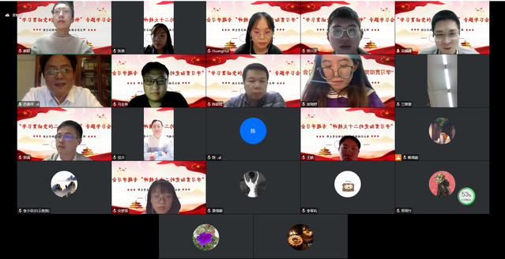
会议认为，闽台区域研究中心要把准对台工作历史方位，全面深入贯彻落实新时代党解决台湾问题的总体方略，精准有效、不折不扣贯彻落实党中央对台工作决策部署，发挥自身优势，深入推进探索两岸文教融合发展新路，不断把中心各项工作向前推进，为推进祖国统一大业贡献智慧和力量。

中心党支部获评全省高校党支部工作“支部好案例”
近日，省委教育工委公布了全省高校党支部工作“党员好故事、书记好党课、支部好案例”获奖名单。我中心师生联合党支部《党建助推国家战略落实落地》荣获“支部好案例”。
下一步，中心师生联合党支部将继续把党建工作贯穿于教学、科研和人才培养等工作之中，以高质量党建提升党员队伍政治素质、推动科研创新、谋求团队发展、服务国家发展战略。

中心副主任吴巍巍研究员获聘为福建师大学习贯彻党的二十大精神宣讲团成员
近日，学校学习贯彻党的二十大精神宣讲动员部署会暨集体备课会在旗山校区召开。校党委书记潘玉腾、副书记陈晓红，机关有关部处负责人、学校学习贯彻党的二十大精神宣讲团及校级各类宣讲团队成员代表、思政课教师代表参加主会场会议。会上还为学校学习贯彻党的二十大精神宣讲团成员颁发聘书，中心副主任吴巍巍研究员获聘为福建师范大学学习贯彻党的二十大精神宣讲团成员。
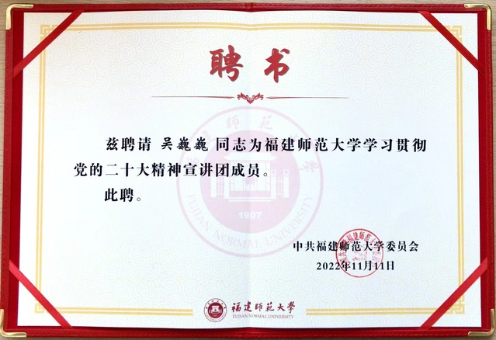

我中心邀请教育部“大思政课”蓉中实践教学基地主任潘荣阳作“党的二十大精神学习体会”讲座
11月23日下午，我中心邀请教育部“大思政课”蓉中实践教学基地主任、井冈山干部学院副教授潘荣阳作《坚定历史自信 增强历史主动——党的二十大精神学习体会》讲座。此次讲座由吴巍巍教授主持，中心全体师生参与聆听。
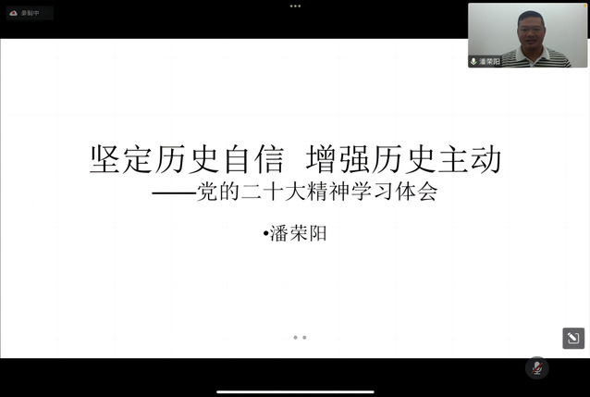
潘荣阳主任以自身的工作经历为引，由浅入深地为我们讲解从事近现代史与思想史研究的心得，同时又运用许多新鲜生动的例子进行世界历史思维与道路的剖析。他指出党的二十大“见证历史时刻、敬重伟大历史、打破历史常规”，从总结报告内容中提示我们要做“从历史到文化的学术研究”，时刻留意社会生活中的精神文明现象，坚定历史自信、文化自信。
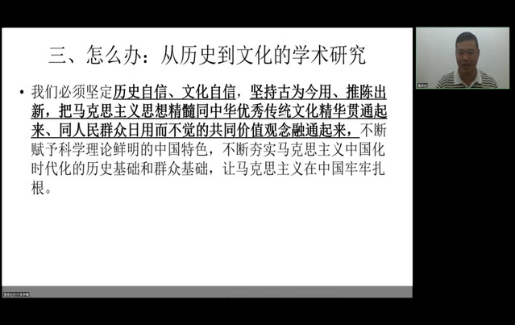
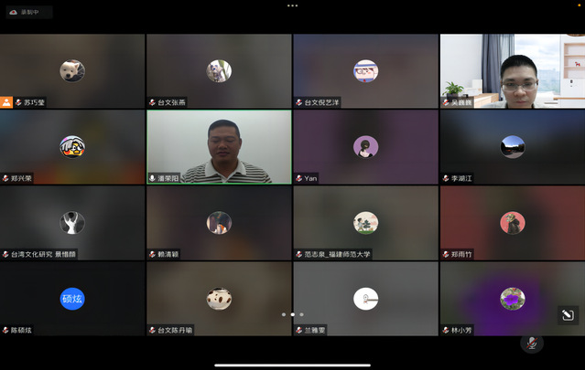
吴巍巍教授总结了潘荣阳主任的讲座要义，并对未来中心的近现代史与思想史教育作了相关的展望，发挥闽台富有特色的区域性文化交流的作用。最后，讲座在潘荣阳主任对中心师生的鼓舞中结束。

主要学术活动

厦门大学王华教授应邀为我中心师生开展“两岸经济关系：新形势与新认知”主题讲座
为增加中心师生对两岸经济合作与发展的了解，10月19日下午，厦门大学台湾研究院王华教授应邀为中心师生开设了主题为“两岸经济关系：新形势与新认知”的讲座，本次讲座由吴巍巍教授主持，中心全体师生参与聆听。
讲座围绕两岸经济关系的历史发展、方法理论、问题挑战等方面进行讲解，并介绍了目前大陆在涉台经济研究的进展与存在问题。讲座中，王华教授以多种生动的例子进行问题探讨，从两岸贸易强度、出口依存度、两岸经济交互系统等方面对两岸经济关系进行分析，得出关于两岸经济关系的总体判断。最后，王华教授从“双循环”新发展格局出发，列举了一些探寻研究的路径，提出对今后两岸经济关系的新形势、新挑战与新认知的思考。
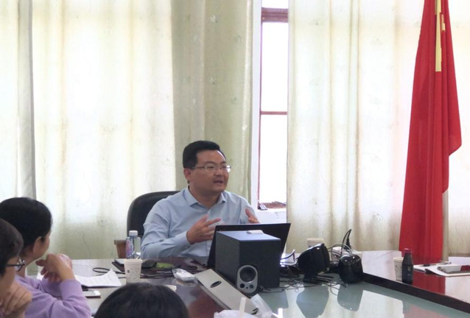
吴巍巍教授认为，王华教授具有学理深度和人文精神的演讲拓宽了中心师生的知识面，提升了中心涉台经济研究的相关学术视角与理论方法，讲座中的新视角、新方法对大家日后的研究具有良好的启发性。最后，讲座在中心师生与王华教授热烈的问题讨论中结束。
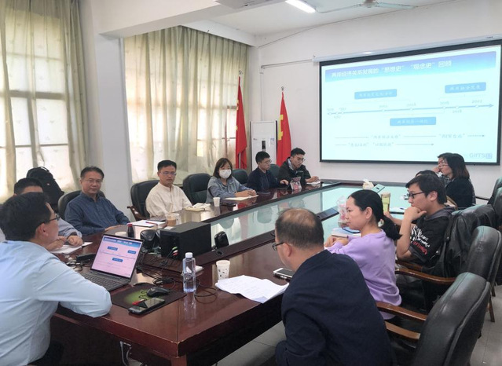

中心研究员参加厦门大学台湾研究中心学术年会暨第一届“新时代两岸论坛”
11月28日，由厦门大学台湾研究中心主办，两岸关系和平发展协同创新中心协办的厦门大学台湾研究中心学术年会暨第一届“新时代两岸论坛”在厦门成功举办。大陆涉台研究学界的百余位专家学者通过线上、线下相结合的方式出席会议并参加研讨。
中心袁勇麟教授与吴巍巍研究员应邀出席，并在专题研讨环节中，分别做了题为《两岸文化创意产业与乡村振兴交流合作》和《新时代闽台文化教育融合发展的困境与对策》的学术报告，获得与会学者关注。
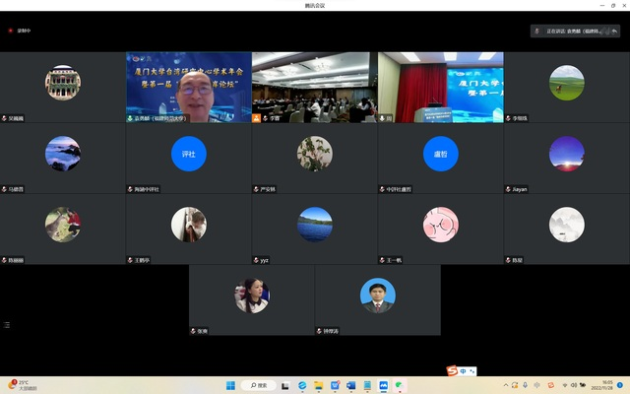
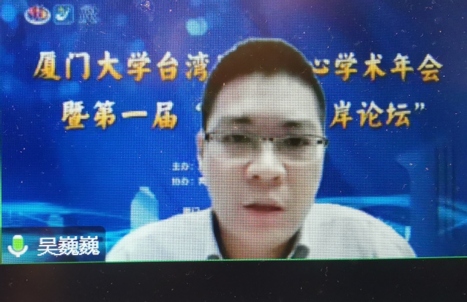

中心研究员受邀参加第二届博士论坛——学习贯彻党的二十大精神“榕城论福”
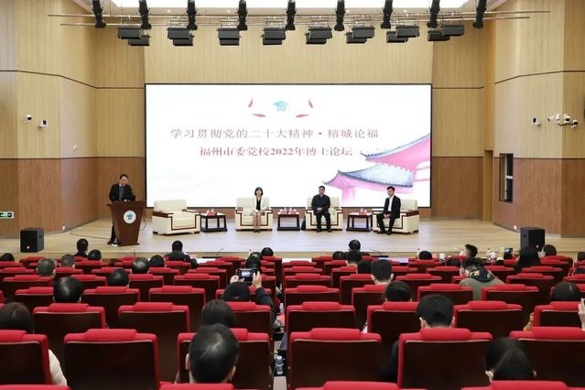
为深入学习贯彻党的二十大精神，加快树立福文化品牌，讲好福文化故事，传播福文化声音，市委党校于12月2日下午举办第二届博士论坛。本次论坛的主题为“学习贯彻党的二十大精神˙榕城论福”。市委组织部林舫副部长应邀出席论坛并致辞。市委党校王小珍常务副校长致欢迎辞，俞慈珍副校长、张俊然校委和县处班、组干班全体学员及党校青年理论学习小组成员参加，论坛由市委党校副校长王斌博士及校长助理纪浩鹏博士共同主持。
中心副主任、博士生导师吴巍巍教授受邀作为主讲嘉宾，以《把握意识形态主动权铸牢中华民族共同体意识——闽台古建装饰中的吉祥图案与中华文化认同》为主题，介绍闽台两岸一脉相传的古建装饰吉祥图案及其民俗工艺，展现闽台两地间的血缘、地缘、文缘等联系，进一步彰显了闽台同根同源的文化传承关系。
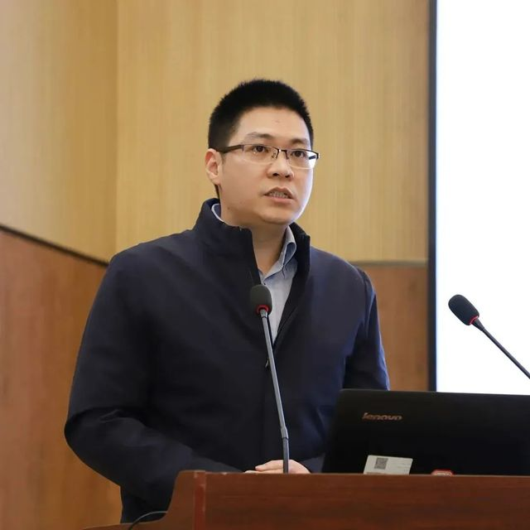
市委党校创新举办的博士论坛，为博士们对福州建设现代化国际城市搭建了交流平台，为打造新时代有福之州、幸福之城，加快建设社会主义现代化国际城市起到积极的推动作用。

“第九届两岸文化发展论坛”在福州召开
12月3日，由福建师范大学、中国艺术研究院、福建社会科学院、台湾世新大学、台湾万卷楼图书公司、教育部人文社科重点研究基地闽台区域研究中心、海峡两岸文化发展协同创新中心、全国台联海峡两岸文化研习交流基地、《海峡人文学刊》等单位联合主办的“第九届两岸文化发展论坛”在福州召开。来自两岸科研机构、高等院校的120余名专家学者参加了本次论坛。
本次论坛主题为：“探索新形势下两岸文化融合发展新路”，采用线下会议与线上连线同步进行的方式。开幕式由福建师大海峡两岸文化发展协同创新中心主任王州主持，中华全国台湾同胞联谊会副会长郑平、台湾世新大学校长陈清河、福建社会科学院副院长刘小新、台湾铭传大学讲座教授洪孟启、台湾中文学会理事长陈益源、万卷楼图书公司总经理梁锦兴、福建师范大学校长王长平分别发表致辞。他们的发言指出，两岸同胞是血脉相连、不可分割的一家人，中华文化是两岸同胞共同的根和魂。两岸文化发展论坛的召开，有利于继续推动凝聚两岸文化共识，加速中华文化复兴的对话与交流。为推动两岸关系和平发展和祖国统一，为共同实现中华民族伟大复兴持续发挥作用。
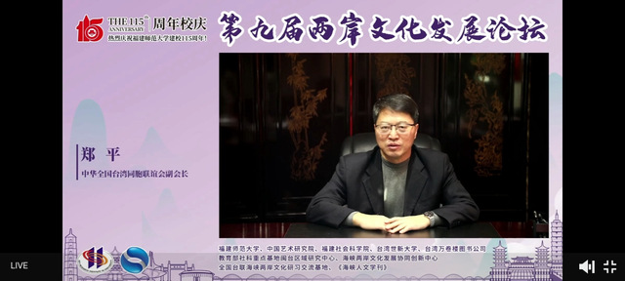
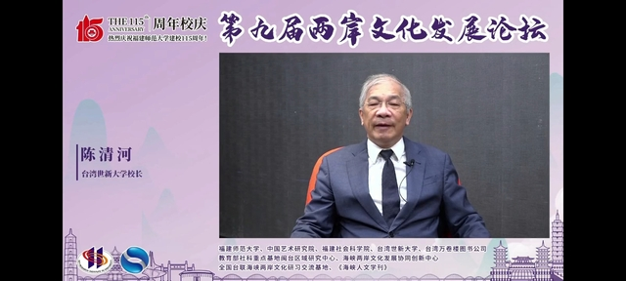
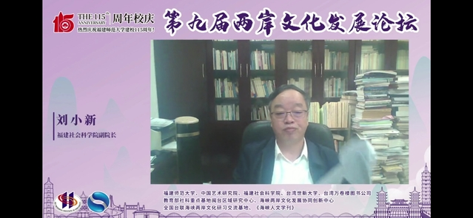
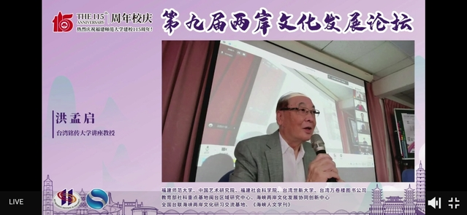
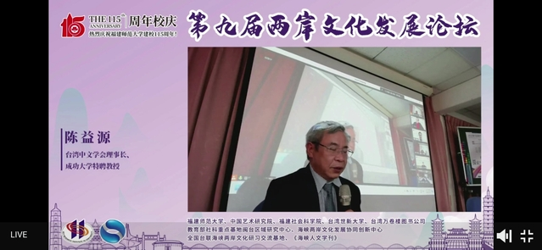
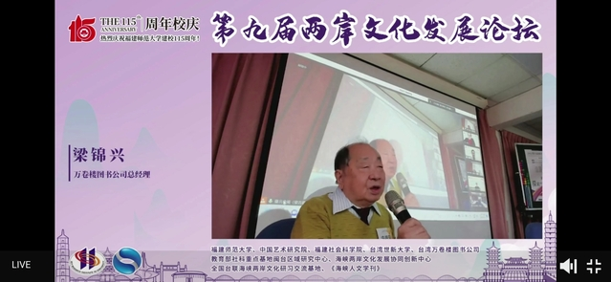
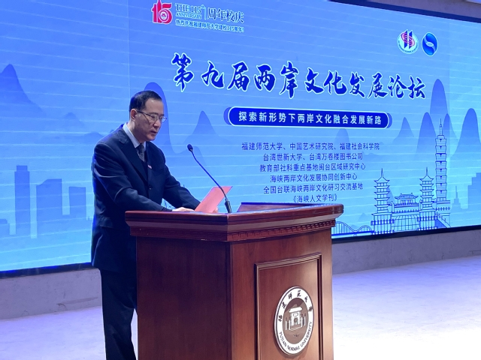
主旨发言环节由福建师范大学闽台区域研究中心副主任吴巍巍教授主持，福建师范大学“文科资深教授”孙绍振、厦门大学国学研究院院长陈支平、台湾辜金良文化基金会董事长蓝博洲、中国社会科学院台湾史研究中心秘书长李细珠、中国社会科学院文学研究所研究员张重岗、厦门大学建筑与土木工程学院教授戴志坚、台湾东华大学荣誉讲座教授林安梧、台湾世新大学特聘教授邱志淳分别就两岸历史文化研究发表了精彩的学术报告。
闭幕式环节由福建师范大学海峡两岸文化发展协同创新中心副主任郭小利教授主持，各分论坛负责人分别汇报了各组研讨情况。福建师范大学文学院院长、闽台区域研究中心主任李小荣致闭幕辞，他指出，本次会议汇聚两岸政治、文化、文学、历史、教育、艺术等领域的众多知名专家学者，融合前沿的观点与思想，努力探索新时代推进两岸文教深度交流与融合发展的新机遇、新路径、新格局。
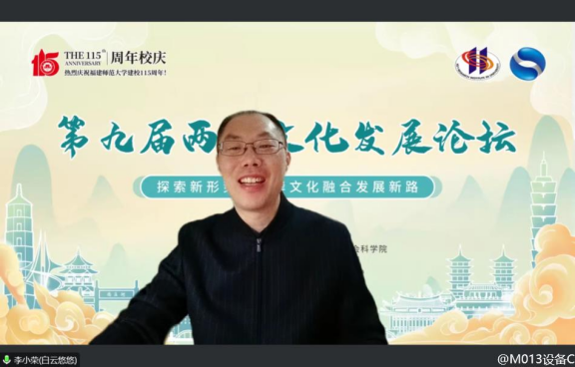
本次论坛设立“两岸历史与文化”“两岸文学与教育”和“两岸文化艺术”三个分论坛。与会代表就“两岸史学的共同书写与史观建构”“两岸文教领域的深度融合与发展”“两岸文学的审美价值与情感认同”“两岸传统技艺传承与发展”“闽台文化遗产保护现状与与当代创新”“两岸青年文教交流的深耕、融合与创新”等10个议题展开深入研讨，讨论主题多元，研究视野开阔，涉及学科和领域较为广泛。
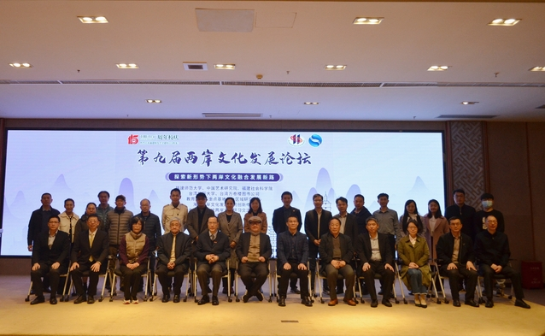
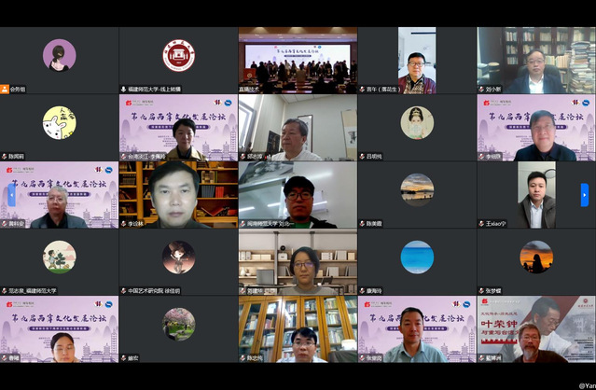
“两岸文化发展论坛”自2013年创办以来，已成功举办8届。近10年来，论坛的规格层次不断提升，影响力日益扩大，多次被列入国务院台湾事务办公室对台交流重点项目，已经发展成为海峡两岸学者交流思想、深化合作的重要平台，对促进两岸关系和平发展作出了积极的贡献。
会上还举行了“反殖民与台湾光复——日据时期台湾历史图文展”开幕式。图文展开幕式由福建师范大学闽台区域研究中心台湾文学研究所所长徐秀慧教授主持，台湾辜金良文化基金会董事长、图文展策展人蓝博洲，福州市台湾同胞联谊会联络处处长唐经军，台湾抗日志士亲属协进会理事叶蔚南分别致辞，他们对“反殖民与台湾光复——日据时期台湾历史图文展”的开幕表示祝贺，认为这有助于两岸同胞了解日据以来台湾人民反抗帝国主义的光荣历史，树立正确的民族认同和国家认同意识。据悉，该图片展由福建师范大学、福州市台湾同胞联谊会、台湾辜金良文化基金会、台湾抗日志士亲属协进会、教育部人文社科重点研究基地闽台区域研究中心、平潭两岸国学中心共同主办，将于2022年12月3-30日在福建师范大学仓山校区图书馆展出，2023年1月1日-2月28日在福州台湾会馆展出。

闽台信息动态
9月2日，由福州市台港澳办和马尾区、长乐区、连江县台港澳办联合举办的“在榕马祖乡亲中秋联谊活动”在福州举行，数十位两岸同胞欢聚一堂，共话融合缘，共叙中秋情。本次活动以“看湿地、寻渊源、聊亲情、促融合”为主题，参加活动的两岸同胞走进闽江河口湿地参访、观鸟，共同探讨两岸携手保护生态环境和湿地生物多样性之道；一同走进湿地博物馆座谈交流，分享各自在福州工作、学习、生活的收获体会，为福州市打造“福马共同家园”建言献策。

9月7日，第十五届海峡两岸（泉州）农产品采购订货会在福建泉州南安市开幕。展会采用线上线下相结合的形式举办，设3个线下展馆，共471个标准展位，其中在大陆台资企业展位232个。

10月16日，中国共产党第二十次全国代表大会在北京开幕，广大港澳台同胞通过各种方式收听收看现场直播，反响热烈。大家一致认为，坚持和完善“一国两制”，推进祖国统一是全体中华儿女的共同愿望，是实现中华民族伟大复兴的必然要求。站在新的历史起点上，广大港澳台同胞要共担民族复兴的历史责任，坚守民族大义，坚定反“独”促统，为推动两岸关系和平发展、推进祖国统一大业和民族复兴伟业作出更多更大贡献。

11月22日，省住建厅、省财政厅、省台港澳办、省农业农村厅、省妇联联合印发《福建省闽台乡建乡创合作管理规定》。《规定》明确，省级每年支持100个闽台乡建乡创合作项目，创建若干个闽台乡建乡创合作样板村和样板县。对两类样板项目，省级财政在支持台湾团队设计费用（即每个项目补助50万元）的同时，还安排建设资金予以支持。闽台乡建乡创合作，指借鉴台湾社区营造经验，鼓励引导台湾团队根据乡村环境整治、产业培育、文化创意和活化运营等各类乡村振兴项目需求，提供专业服务，并实施驻村陪护式服务。2018年以来，我省在全国首创以乡建乡创为主题的闽台合作模式、第三方全程辅导服务模式和两岸建筑师联合驻村模式，先后出台3份扶持政策，省级财政累计安排1.22亿元补助244个项目。

12月21日，海峡两岸乡村融合发展试验区在三明市设立，海峡两岸规模最大石化合作项目——福建漳州古雷炼化一体化项目投入商业运营，最具影响力的两岸经济交流合作平台——两岸企业家峰会在厦门市召开年会......进入12月以来，闽台经贸合作好消息连连。展望未来，涉台专家21日接受中新网记者采访时认为，闽台经贸合作基础牢、动力足。

